**Tinjauan Penelitian Terdahulu**

|  |  |  |  |  |  |
| --- | --- | --- | --- | --- | --- |
| No | Peneliti (Tahun) | Variabel Penelitian | Loaksi Penelitian | Alat Analisis Penelitian | Hasil Penelitian |
| 1. | Batubara (2008) | * Variabel Independen: Latar Belakang Pendidikan, Kecakapan Professional, Pendidikan Berkelanjutan, dan Independensi * Variabel Dependen: Kualitas Hasil Pemeriksaan | Studi Empiris pada Bawasko Medan | * Jenis Penelitian: *Explanatory Research*. * Sample Method: *Simple Random Sampling* * Pengumpulan Data: Survey * Alat Uji: Analisis Regresi Berganda | secara simultan berpengaruh terhadap kualitas hasil pemeriksaan. Untuk latar belakang pendidikan secara parsial tidak berpengaruh terhadap kualitas hasil pemeriksaan |
| 2. | Sukriah (2009) | * Variabel Independen: Penglaman Kerja, Independensi, Obyektivitas, Integritas, dan Kompetensi * Variabel Dependen: Kualitas Hasil Pemeriksaan | Inspektorat se-Pulau Lombok | * Jenis Penelitian: *Explanatory Research*. * Sample Method: *Simple Random Sampling* * Pengumpulan Data: Survey * Alat Uji: Analisis Regresi Berganda | pengalaman kerja, obyektifitas dan kompetensi berpengaruh positif terhadap kualitas hasil pemeriksaan. untuk independensi dan integritas tidak berpengaruh signifikan terhadap kualitas hasil pemeriksaan. |
| 3. | Samsi *et al*. (2012) | * Variabel Independen: Pengalaman Kerja, Independensi, dan Kompetensi * Variabel Dependen: Kualitas Hasil Pemeriksaan | Inspektorat Kab. Gresik, Sidoarjo dan Kota Surabaya | * Jenis Penelitian: *Explanatory Research*. * Sample Method: *Simple Random Sampling* * Pengumpulan Data: Sensus * Alat Uji: Analisis Linier Berganda | independensi berpengaruh signifikan terhadap kualitas hasil pemeriksaan, sedangkan pengalaman kerja dan kompetensi tidak berpengaruh signifikan terhadap kualitas hasil pemeriksaan. |
| 4. | Queena (2012) | * Variabel Independen: Independensi, Obyektivitas, Pengetahuan, Pengalaman Kerja, Integritas, Etika Audit, dan Skeptisme Professional Auditor * Variabel Dependen: Kualitas Audit | Inspektorat Kota/Kab. Di Semarang,Ungaran,Salatiga, Kendal dan Pekalongan | * Jenis Penelitian: *Explanatory Research*. * Sample Method: *Simple Random Sampling* * Pengumpulan Data: Survey * Alat Uji: Analisis Regresi Berganda | obyektivitas, pengetahuan, integritas, etika audit, dan skeptisme professional auditor berpengaruh signifikan terhadap kualitas audit, sedangkan variabel independensi dan pengalaman kerja tidak mempunyai pengaruh signifikan terhadap kualitas audit. |
| 5. | Faizah dan Zuhdi (2013) | * Variabel Independen: Independensi, Obyektivitas, Pengalaman Kerja, Pengetahuan, Integritas, Akuntabilitas, dan Skeptisme Professional * Variabel Dependen: Kualitas Pemeriksaan | BPK Perwakilan Jawa Timur | * Jenis Penelitian: *Explanatory Research*. * Sample Method: *Simple Random Sampling* * Pengumpulan Data: Sensus * Alat Uji: Analisis Linier Berganda | independensi dan integritas berpengaruh signifikan terhadap kualitas pemeriksaan sedangkan obyektivitas, pengalaman kerja, pengetahuan, akuntabilitas, dan skeptisisme profesional tidak berpengaruh signifikan terhadap kualitas pemeriksaan |
| 6. | Yunitasari (2013) | * Variabel Independen: Gender, Tekanan Ketaatan, Kompleksitas Tugas, Pengalaman Kerja, dan Pengetahuan Auditor * Variabel Dependen: Audit Judgment | Kantor Akuntan Publik di Surakarta dan Yogyakarta | * Jenis Penelitian: Kausal Komparatif. * Sample Method: *Convenience Sampling* * Pengumpulan Data: Survey * Alat Uji: Analisis Regresi Linier Berganda | Tekanan ketaatan dan kompleksitas tugas berpengaruh signifikan terhadap *audit judgment* sedangkan gender, pengalaman dan pengetahuan tidak berpengaruh signifikan terhadap *audit judgment*. |
| 7. | Parasayu (2014) | * Variabel Independen: Independensi, Obyektivitas, Pengetahuan, Pengalaman Kerja, Integritas, dan Etika Audit * Variabel Dependen: Kualitas Audit | APIP Kota Surakarta dan Kab. Boyolali | * Jenis Penelitian: *Explanatory Research*. * Sample Method: *Simple Random Sampling* * Pengumpulan Data: Survey * Alat Uji: Analisis Linier Berganda | obyektivitas, pengetahuan, pengalaman kerja, integritas, dan etika audit berpengaruh signifikan terhadap kualitas audit internal sedangkan independensi dan pengetahuan tidak berpengaruh signifikan terhadap kualitas audit internal |
| 8. | Aryantini *et al*. (2014) | * Variabel Independen: Pengalaman Auditor, Tekanan Ketaatan, dan Kompleksitas Tugas * Variabel Dependen: Audit Judgment | BPKP Perwakilan Provinsi Bali | * Jenis Penelitian: *Explanatory Research*. * Sample Method: *Purposive Sampling* * Pengumpulan Data: Survey * Alat Uji: Analisis Regresi Linier Berganda | secara simultan dan parsial semua variabel tersebut berpengaruh terhadap *audit judgment*. |
| 9. | Purwaningsih (2015) | * Variabel Independen: Kompetensi, Independensi, Due Professional Care, dan Motivasi * Variabel Dependen: Kualitas Audit | Inspektorat se-Pulau Lombok | * Jenis Penelitian: Asosiatif kausal. * Sample Method: *Purposive Sampling* * Pengumpulan Data: Survey * Alat Uji: Analisis Regresi Linier Berganda | kompetensi, independensi, dan motivasi berpengaruh terhadap kualitas audit sedangkan *due professional care* tidak berpengaruh terhadap kualitas audit |
| 10. | Handayani (2015) | * Variabel Independen: Kompetensi, Independensi, dan Lingkungan Kerja * Variabel Dependen: Kinerja APIP | Inspektorat se-Pulau Lombok | * Jenis Penelitian: Asosiatif. * Sample Method: *Purposive Sampling* / Proporsional * Pengumpulan Data: Survey * Alat Uji: Analisis Regresi Linier Berganda | secara simultan dan parsial semua variabel tersebut berpengaruh signifikan terhadap kinerja APIP. |

Sumber: data sekunder diolah (2016)

**Kuesioner Penelitian**

**PENGARUH KOMPETENSI, INDEPENDENSI, TEKANAN KETAATAN, DAN SISTEM PENGENDALIAN INTERN TERHADAP KUALITAS HASIL PEMERIKSAAN AUDITOR INTERNAL**

**(Studi Empiris Pada Inspektorat se-Pulau Lombok)**

**Bapak/Ibu Responden yang terhormat.**

Bersama ini saya mohon kesediaan Bapak/Ibu untuk mengisi kuesioner dalam rangka penelitian saya mengenai Pengaruh Kompetensi, Independensi, Tekanan Ketaatan, dan Sistem Pengendalian Intern Terhadap Kualitas Hasil Pemeriksaan Auditor Internal pada Inspektorat se-Pulau Lombok. Penelitian ini dilakukan dalam rangka penyelesaian tugas belajar saya pada Program Studi Magister Akuntansi Fakultas Ekonomi Universitas Mataram.

Informasi yang Anda berikan akan sangat membantu saya memperoleh pemahaman yang lebih baik mengenai Pengaruh Kompetensi, Independensi, Tekanan Ketaatan, dan Sistem Pengendalian Intern Terhadap Kualitas Hasil Pemeriksaan Auditor Internal. Dari hasil penelitian ini diharapkan akan dapat memberikan alternatif tindakan yang bisa diambil untuk meningkatkan kualitas hasil pemeriksaan auditor internal pada Inspektorat se-Pulau Lombok. Untuk itu saya sangat mengharapkan partisipasi Bapak/Ibu Responden untuk mengisi kuesioner penelitian ini secara obyektif.

Kuesioner ini digunakan hanya untuk keperluan penelitian. Sehingga informasi yang Bapak/Ibu berikan akan dijamin kerahasiaannya. Informasi yang Bapak/Ibu berikan dengan mengisi kuesioner penelitian ini sangat penting dan berharga bagi saya, untuk itu saya mengucapkan terima kasih dan penghargaan atas perhatian, kesungguhan dan kesediaan Bapak/Ibu meluangkan waktu untuk mengisi kuesioner Penelitian ini.

Mataram, Oktober 2016

Hormat Saya,

**Ihsan Hadi**

**A. Identitas Responden**

1. Nama (boleh tidak diisi) : ………………………………..

2. Umur : ………………………………..

3. Jenis Kelamin : Pria; Wanita

4. Pendidikan Terakhir : S3; S2; S1; D3; SLTA

5. Pangkat/Golongan : ………………………………..

6. Jabatan : ………………………………..

7. Lama Menjadi PNS : ………………………………..

8. Asal Inspektorat : ………………………………..

9. Lama di Inspektorat tersebut : ………………………………..

10. Diklat Teknis, dan Diklat Fungsional yang pernah diikuti:

a. ………………………………..

b. ………………………………..

c. ………………………………..

d. ………………………………..

e. ………………………………..

**B. Cara Pengisian Kuesioner**

Mohon dengan hormat Bapak/Ibu cukup memberikan tanda (X) atau (√) pada pilihan jawaban yang tersedia (rentang angka dari 1 sampai dengan 5) sesuai dengan pendapat Bapak/Ibu. Setiap pernyataan mengharapkan hanya satu jawaban. Setiap angka akan mewakili tingkat kesesuaian dengan pendapat Bapak/Ibu:

1 = sangat tidak setuju (STS)

2 = tidak setuju (TS)

3 = netral (N)

4 = setuju (S)

5 = sangat setuju (SS)

Dimohon untuk menjawab sesuai dengan pengalaman/pendapat Bapak/Ibu sendiri tanpa ada paksaan dari pihak manapun (jujur), karena tidak ada jawaban yang salah atau benar. Untuk pertanyaan yang tidak ada angka pilihannya, Bapak/Ibu diminta untuk menjawab pertanyaan/pernyataan sesuai dengan kondisi yang dialami pada pekerjaan saat ini.

**Kuesioner Penelitian**

**PENGARUH KOMPETENSI, INDEPENDENSI, TEKANAN KETAATAN, DAN SISTEM PENGENDALIAN INTERN TERHADAP KUALITAS HASIL PEMERIKSAAN AUDITOR INTERNAL**

**(Studi Empiris Pada Inspektorat se-Pulau Lombok)**

**DAFTAR PERNYATAAN UNTUK VARIABEL KOMPETENSI**

|  |  |  |  |  |  |  |
| --- | --- | --- | --- | --- | --- | --- |
| **No** | **Pernyataan** | **Nilai** | | | | |
| **STS** | **TS** | **N** | **S** | **SS** |
| **1** | **2** | **3** | **4** | **5** |
| **Bagaimana pendapat Bapak/Ibu mengenai pernyataan berikut:** | | | | | | |
| 1. | Auditor harus memiliki rasa ingin tahu yang besar, berpikiran luas dan mampu menangani ketidakpastian. |  |  |  |  |  |
| 2. | Auditor harus dapat memberikan solusi terhadap permasalahan yang ada, serta menyadari bahwa beberapa temuan dapat bersifat subyektif. |  |  |  |  |  |
| 3. | Auditor harus mampu bekerjasama dalam tim. |  |  |  |  |  |
| 4. | Auditor harus memiliki kemampuan untuk melakukan review analitis. |  |  |  |  |  |
| 5. | Auditor harus dapat memahami organisasi / eintitas yang diperiksa. |  |  |  |  |  |
| 6. | Auditor harus memiliki pengetahuan tentang audit dan pengetahuan tentang sektor publik. |  |  |  |  |  |
| 7. | Auditor harus memiliki pengetahuan tentang akuntansi yang akan membantu dalam mengolah angka dan data. |  |  |  |  |  |
| 8. | Auditor harus memiliki keahlian untuk melakukan komunikasi audit dengan baik. |  |  |  |  |  |
| 9. | Auditor harus memiliki ilmu dan keahlian pendukung lainnya terkait tugas yang diberikan. |  |  |  |  |  |
| 10. | Auditor harus memiliki kemampuan untuk membuat atau menyusun laporan dengan baik. |  |  |  |  |  |
|  | | | | | | |

**DAFTAR PERNYATAAN UNTUK VARIABEL INDEPENDENSI**

|  |  |  |  |  |  |  |
| --- | --- | --- | --- | --- | --- | --- |
| **No** | **Pernyataan** | **Nilai** | | | | |
| **STS** | **TS** | **N** | **S** | **SS** |
| **1** | **2** | **3** | **4** | **5** |
| **Bagaimana pendapat Bapak/Ibu mengenai pernyataan berikut:** | | | | | | |
| 1. | Dalam penyusunan program audit, auditor harus menentukan, menyusun atau memodifikasi bagian-bagian tertentu yang diperiksa tanpa terpengaruh oleh pihak manapun. |  |  |  |  |  |
| 2. | Auditor harus menentukan sendiri prosedur audit yang akan digunakan sesuai standar audit yang ada dan bebas dari intervensi pihak lain. |  |  |  |  |  |
| 3. | Penyusunan program audit bebas dari usaha-usaha pihak lain untuk menentukan subyek pekerjaan pemeriksaan. |  |  |  |  |  |
| 4. | Pemeriksaan bebas dari usaha-usaha manajerial (obyek pemeriksaan) untuk menentukan atau menunjuk kegiatan yang diperiksa. |  |  |  |  |  |
| 5. | Auditor mampu bekerjasama dengan manajerial selama proses pemeriksaan untuk mendapatkan data-data yang dibutuhkan untuk keperluan pemeriksaan. |  |  |  |  |  |
| 6. | Pemeriksaan bebas dari kepentingan pribadi maupun pihak lain yang dapat membatasi segala aktivitas/kegiatan pemeriksaan. |  |  |  |  |  |
| 7. | Pelaporan bebas dari kewajiban pihak lain untuk mempengaruhi fakta-fakta yang dilaporkan. |  |  |  |  |  |
| 8. | Pelaporan hasil audit bebas dari bahasa atau istilah-istilah yang dapat menimbulkan muti tafsir. |  |  |  |  |  |
| 9. | Pelaporan bebas dari usaha pihak tertentu untuk mempengaruhi pertimbangan pemeriksa terhadap isi laporan pemeriksaan. |  |  |  |  |  |

**DAFTAR PERNYATAAN UNTUK VARIABEL TEKANAN KETAATAN**

|  |  |  |  |  |  |  |
| --- | --- | --- | --- | --- | --- | --- |
| **No** | **Pernyataan** | **Nilai** | | | | |
| **STS** | **TS** | **N** | **S** | **SS** |
| **1** | **2** | **3** | **4** | **5** |
| **Bagaimana pendapat Bapak/Ibu mengenai pernyataan berikut:** | | | | | | |
| 1. | Saat menerima penugasan, auditor senantiasa berada di bawah kendali atau tekanan dari atasan. |  |  |  |  |  |
| 2. | Dalam melaksanakan pemeriksaan, auditor dapat melakukan penyimpangan berdasarkan perintah atasan pada entitas (auditi) yang dikehendaki. |  |  |  |  |  |
| 3. | Dalam semua pekerjaan atasan selalu berusaha untuk mempengaruhi dan memaksakan kehendaknya. |  |  |  |  |  |
| 4. | Auditor harus tetap patuh pada kebijakan pimpinan yang menyimpang dari standar audit yang ada. |  |  |  |  |  |
| 5. | Auditor tidak diberikan keleluasaan dalam mengungkapkan hasil audit berdasarkan temuan yang ada. |  |  |  |  |  |

**DAFTAR PERNYATAAN UNTUK VARIABEL SISTEM PENGENDALIAN INTERN**

|  |  |  |  |  |  |  |
| --- | --- | --- | --- | --- | --- | --- |
| **No** | **Pernyataan** | **Nilai** | | | | |
| **STS** | **TS** | **N** | **S** | **SS** |
| **1** | **2** | **3** | **4** | **5** |
| **Bagaimana pendapat Bapak/Ibu mengenai pernyataan berikut:** | | | | | | |
| 1. | Pengendalian yang baik dapat membantu dan memudahkan tindakan dan keputusan yang harus diambil pemeriksa. |  |  |  |  |  |
| 2. | Pembagian wewenang dan tanggung jawab yang jelas dilakukan untuk memudahkan pertanggung- jawaban. |  |  |  |  |  |
| 3. | Mengidentifikasi perubahan kondisi eksternal dan internal yang terjadi merupakan salah satu tahapan dalam menaksir risiko. |  |  |  |  |  |
| 4. | Penilaian risiko audit dilakukan berdasarkan pemahaman terhadap kegiatan yang sedang dijalankan oleh suatu entitas. |  |  |  |  |  |

**DAFTAR PERNYATAAN UNTUK VARIABEL KUALITAS HASIL PEMERIKSAAN**

|  |  |  |  |  |  |  |
| --- | --- | --- | --- | --- | --- | --- |
| **No** | **Pernyataan** | **Nilai** | | | | |
| **STS** | **TS** | **N** | **S** | **SS** |
| **1** | **2** | **3** | **4** | **5** |
| **Bagaimana pendapat Bapak/Ibu mengenai pernyataan berikut:** | | | | | | |
| 1. | Saat menerima penugasan, auditor menetapkan  sasaran, ruang lingkup, metodelogi pemeriksaan. |  |  |  |  |  |
| 2. | Dalam semua pekerjaan auditor, harus direview  oleh atasan secara berjenjang sebelum laporan  hasil pemeriksaan dibuat. |  |  |  |  |  |
| 3. | Proses pengumpulan dan pengujian bukti harus  dilakukan dengan maksimal untuk mendukung  kesimpulan, temuan audit serta rekomendasi  yang terkait. |  |  |  |  |  |
| 4. | Auditor menatausahakan dokumen audit dalam  bentuk kertas kerja audit dan disimpan dengan  baik agar dapat secara efektif diambil, dirujuk  dan dianalisis. |  |  |  |  |  |
| 5. | Dalam melaksanakan pemeriksaan, auditor harus  mematuhi kode etik yang ditetapkan. |  |  |  |  |  |
| 6. | Laporan hasil pemeriksaan memuat temuan dan  simpulan hasil pemeriksaan secara obyektif, serta rekomendasi yang konstruktif. |  |  |  |  |  |
| 7. | Laporan mengungkapkan hal-hal yang merupakan masalah yang belum dapat diselesaikan sampai berakhirnya pemeriksaan. |  |  |  |  |  |
| 8. | Laporan harus dapat mengemukakan pengakuan  atas suatu prestasi keberhasilan atau suatu tindakan perbaikan yang telah dilaksanakan obyek pemeriksaan. |  |  |  |  |  |
| 9. | Laporan harus mengemukakan penjelasan atau  tanggapan pejabat/pihak obyek pemeriksaan tentang hasil pemeriksaan. |  |  |  |  |  |
| 10. | Laporan yang dihasilkan harus akurat, lengkap,  obyektif, meyakinkan, jelas, ringkas, serta tepat  waktu agar informasi yang diberikan bermanfaat  secara maksimal. |  |  |  |  |  |

**Uji *Convergent Validity*:** dilakukan dengan cara menghitung *loading factor* untuk masing-masing indikator terhadap konstruk atau variabel latennya. Indikator dianggap telah valid jika memiliki nilai loading > 0.5.

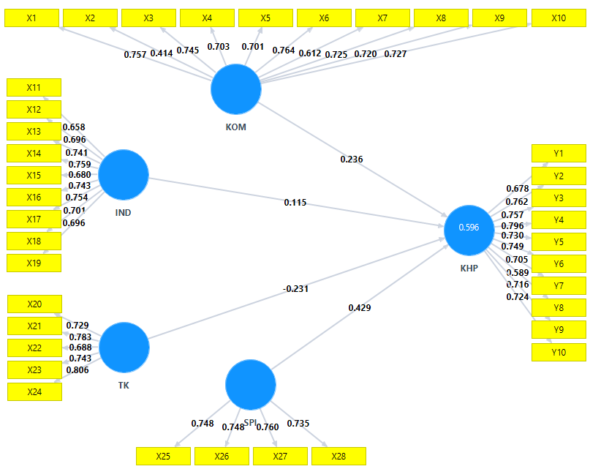

Hasil Proses *Algorithm*

Model Pengukuran (*Outer Model*) – Tahap I

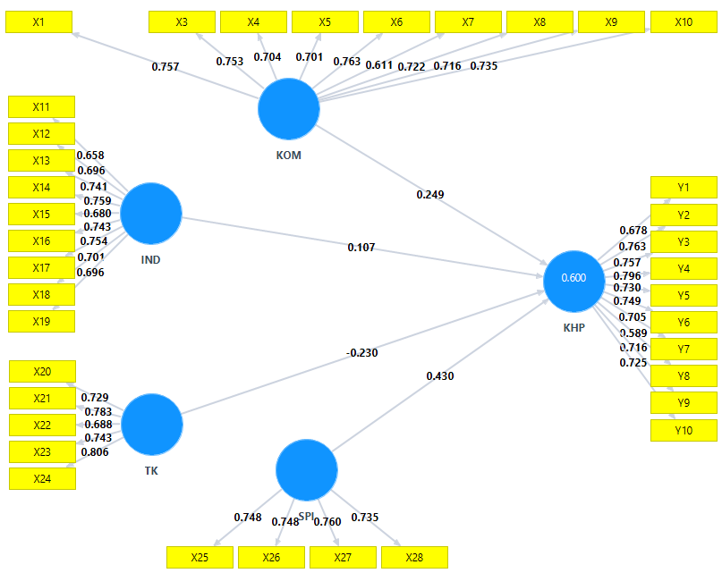

Hasil Proses *Algorithm*

Model Pengukuran (*Outer Model*) – Tahap II

**Hasil Uji *Convergent Validity***

**Nilai *Loading Factor* untuk Uji *Convergent Validity***

***Outer Loadings***

|  |  |  |  |  |  |
| --- | --- | --- | --- | --- | --- |
|  | **IND** | **KHP** | **KOM** | **SPI** | **TK** |
| **X1** |  |  | 0.757 |  |  |
| **X3** |  |  | 0.753 |  |  |
| **X4** |  |  | 0.704 |  |  |
| **X5** |  |  | 0.701 |  |  |
| **X6** |  |  | 0.763 |  |  |
| **X7** |  |  | 0.611 |  |  |
| **X8** |  |  | 0.722 |  |  |
| **X9** |  |  | 0.716 |  |  |
| **X10** |  |  | 0.735 |  |  |
| **X11** | 0.658 |  |  |  |  |
| **X12** | 0.696 |  |  |  |  |
| **X13** | 0.741 |  |  |  |  |
| **X14** | 0.759 |  |  |  |  |
| **X15** | 0.680 |  |  |  |  |
| **X16** | 0.743 |  |  |  |  |
| **X17** | 0.754 |  |  |  |  |
| **X18** | 0.701 |  |  |  |  |
| **X19** | 0.696 |  |  |  |  |
| **X20** |  |  |  |  | 0.729 |
| **X21** |  |  |  |  | 0.783 |
| **X22** |  |  |  |  | 0.688 |
| **X23** |  |  |  |  | 0.743 |
| **X24** |  |  |  |  | 0.806 |
| **X25** |  |  |  | 0.748 |  |
| **X26** |  |  |  | 0.748 |  |
| **X27** |  |  |  | 0.760 |  |
| **X28** |  |  |  | 0.735 |  |
| **Y1** |  | 0.678 |  |  |  |
| **Y2** |  | 0.763 |  |  |  |
| **Y3** |  | 0.757 |  |  |  |
| **Y4** |  | 0.796 |  |  |  |
| **Y5** |  | 0.730 |  |  |  |
| **Y6** |  | 0.749 |  |  |  |
| **Y7** |  | 0.705 |  |  |  |
| **Y8** |  | 0.589 |  |  |  |
| **Y9** |  | 0.716 |  |  |  |
| **Y10** |  | 0.725 |  |  |  |

**Hasil Uji *Discriminant Validity***

**Nilai *Cross Loadings* dan *Fornell-Larcker Criterium* untuk Uji *Discriminant Validity***

Cross Loadings

|  |  |  |  |  |  |
| --- | --- | --- | --- | --- | --- |
|  | **IND** | **KHP** | **KOM** | **SPI** | **TK** |
| **X1** | 0.372 | 0.491 | 0.757 | 0.320 | -0.271 |
| **X10** | 0.496 | 0.425 | 0.735 | 0.231 | -0.275 |
| **X11** | 0.658 | 0.340 | 0.564 | 0.239 | -0.207 |
| **X12** | 0.696 | 0.337 | 0.346 | 0.317 | -0.160 |
| **X13** | 0.741 | 0.415 | 0.388 | 0.362 | -0.194 |
| **X14** | 0.759 | 0.389 | 0.368 | 0.357 | -0.235 |
| **X15** | 0.680 | 0.458 | 0.413 | 0.539 | -0.345 |
| **X16** | 0.743 | 0.369 | 0.355 | 0.269 | -0.246 |
| **X17** | 0.754 | 0.256 | 0.353 | 0.225 | -0.215 |
| **X18** | 0.701 | 0.386 | 0.454 | 0.296 | -0.291 |
| **X19** | 0.696 | 0.371 | 0.409 | 0.320 | -0.212 |
| **X20** | -0.295 | -0.307 | -0.256 | -0.327 | 0.729 |
| **X21** | -0.244 | -0.511 | -0.257 | -0.259 | 0.783 |
| **X22** | -0.264 | -0.315 | -0.215 | -0.227 | 0.688 |
| **X23** | -0.224 | -0.342 | -0.223 | -0.275 | 0.743 |
| **X24** | -0.246 | -0.412 | -0.313 | -0.399 | 0.806 |
| **X25** | 0.281 | 0.551 | 0.317 | 0.748 | -0.328 |
| **X26** | 0.352 | 0.474 | 0.341 | 0.748 | -0.340 |
| **X27** | 0.397 | 0.408 | 0.242 | 0.760 | -0.222 |
| **X28** | 0.388 | 0.532 | 0.239 | 0.735 | -0.276 |
| **X3** | 0.312 | 0.366 | 0.753 | 0.276 | -0.182 |
| **X4** | 0.441 | 0.308 | 0.704 | 0.249 | -0.145 |
| **X5** | 0.334 | 0.311 | 0.701 | 0.289 | -0.132 |
| **X6** | 0.467 | 0.404 | 0.763 | 0.209 | -0.331 |
| **X7** | 0.397 | 0.462 | 0.611 | 0.310 | -0.314 |
| **X8** | 0.444 | 0.365 | 0.722 | 0.286 | -0.241 |
| **X9** | 0.408 | 0.358 | 0.716 | 0.294 | -0.221 |
| **Y1** | 0.453 | 0.678 | 0.301 | 0.546 | -0.334 |
| **Y10** | 0.272 | 0.725 | 0.405 | 0.361 | -0.363 |
| **Y2** | 0.326 | 0.763 | 0.428 | 0.554 | -0.341 |
| **Y3** | 0.399 | 0.757 | 0.487 | 0.431 | -0.357 |
| **Y4** | 0.354 | 0.796 | 0.432 | 0.403 | -0.459 |
| **Y5** | 0.401 | 0.730 | 0.391 | 0.428 | -0.343 |
| **Y6** | 0.457 | 0.749 | 0.432 | 0.404 | -0.320 |
| **Y7** | 0.307 | 0.705 | 0.380 | 0.629 | -0.250 |
| **Y8** | 0.458 | 0.589 | 0.334 | 0.513 | -0.586 |
| **Y9** | 0.353 | 0.716 | 0.394 | 0.473 | -0.357 |

Fornell-Larcker Criterium

|  |  |  |  |  |  |
| --- | --- | --- | --- | --- | --- |
|  | **IND** | **KHP** | **KOM** | **SPI** | **TK** |
| **IND** | 0.715 |  |  |  |  |
| **KHP** | 0.528 | 0.723 |  |  |  |
| **KOM** | 0.570 | 0.553 | 0.720 |  |  |
| **SPI** | 0.470 | 0.666 | 0.383 | 0.748 |  |
| **TK** | -0.334 | -0.520 | -0.338 | -0.395 | 0.751 |

**Hasil Uji Reliabilitas dengan Melihat Nilai *Composite Reliability* dan *Cronbach’s Alpha***

***Composite Reliability***

|  |  |
| --- | --- |
|  | **Composite Reliability** |
| **IND** | 0.904 |
| **KHP** | 0.916 |
| **KOM** | 0.906 |
| **SPI** | 0.835 |
| **TK** | 0.866 |

***Cronbachs Alpha***

|  |  |
| --- | --- |
|  | **Cronbachs Alpha** |
| **IND** | 0.881 |
| **KHP** | 0.897 |
| **KOM** | 0.884 |
| **SPI** | 0.739 |
| **TK** | 0.809 |

***Nilai R-Square*, (*Inner Model*)**

|  |  |  |  |  |  |
| --- | --- | --- | --- | --- | --- |
| Mean, STDEV, T-Values, P-Values | | | | | |
|  |  |  |  |  |  |
|  | **Original Sample (O)** | **Sample Mean (M)** | **Standard Error (STERR)** | **T Statistics (|O/STERR|)** | **P Values** |
| **KHP** | 0.600 | 0.631 | 0.048 | 12.452 | 0.000 |

|  |  |
| --- | --- |
| R Square |  |
|  |  |
|  | **R Square** |
| **KHP** | 0.600 |

***Path Coefficients***

**Hasil Proses *Bootstrapping* (*Inner Model*) untuk Nilai Koefisien Jalur dan T Statistics**

|  |  |  |  |  |  |
| --- | --- | --- | --- | --- | --- |
| Mean, STDEV, T-Values, P-Values | | | |  |  |
|  |  |  |  |  |  |
|  | **Original Sample (O)** | **Sample Mean (M)** | **Standard Error (STERR)** | **T Statistics (|O/STERR|)** | **P Values** |
| **IND -> KHP** | 0.107 | 0.100 | 0.080 | 1.338 | 0.181 |
| **KOM -> KHP** | 0.249 | 0.246 | 0.068 | 3.665 | 0.000 |
| **SPI -> KHP** | 0.430 | 0.437 | 0.077 | 5.604 | 0.000 |
| **TK -> KHP** | -0.230 | -0.239 | 0.067 | 3.410 | 0.001 |

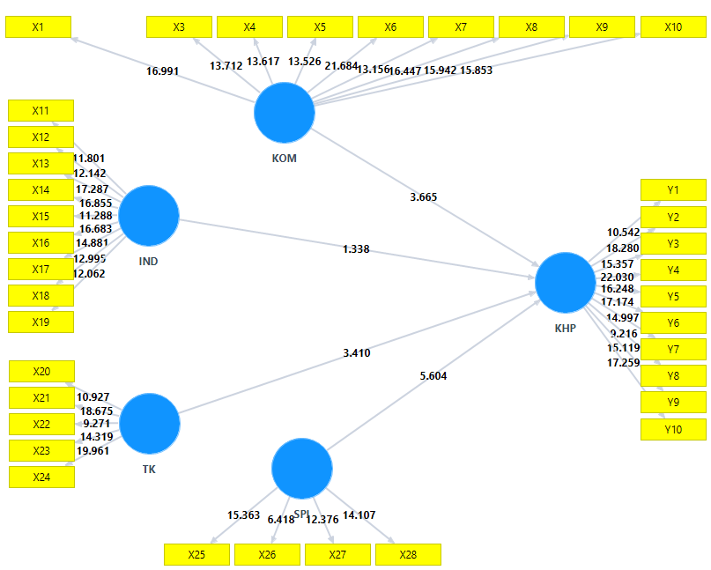

**Hasil Proses *Bootstrapping***